2019年广西公办高职高专院校单独/对口招生联合测试
单独招生《职业适应性测试》试卷（样题）
说明：
1．本测试包括学习能力、语言表达能力、推理分析能力三部分内容。
2．本测试全部采用标准化试题，每题中都有4个备选答案，请你选出一个自认为是最佳
的答案并填涂在答题卡上，多选、不选或错选均不得分。
3．本测试共30题，每题10分。满分为300分。
4．本测试考试时间60 分钟。

一、学习能力（本大题共10题，每题满分10分，共100分）
1．已知2019年元旦是星期二，问2020年元旦是星期几?（ ）
A．星期一 B．星期二 C．星期三 D．星期四
2. 某气象局预报说，明天本地降雨的概率为80%，下列解释正确的是（ ）。
A．明天本地有80%的区域下雨，20%的区域不下雨。
B．明天本地下雨的可能性是80%。
C．明天本地全天有80%的时间下雨，20%的时间不下雨。
D．明天本地一定下雨。
3．下列形容学习的成语是（ ）。
①循序渐进 ②乐学勤思 ③ 废寝忘食 ④闻鸡起舞
⑤不耻下问 ⑥目不转睛
A．②③⑤ B．①②③⑤
C．①②③④⑤ D．②③⑤⑥
4．本题后面列的哪一项应接在“X 0 0 0 0 X X 0 0 0 X X X”的后面。（ ）
A．X 0 X 0； B．0 0 X； C．0 X X； D．0 0
5．下列四个平面图形中，每个小四边形皆为正方形，其中可以沿两个正方形的相邻边折叠围成一个正方体的图形的是（ ）。
INCLUDEPICTURE "C:\\Users\\Administrator\\信息资源\\高中数学人教版\\试题\\必修二\\通用\\7.TIF" \* MERGEFORMATINET INCLUDEPICTURE "C:\\Users\\Administrator\\Desktop\\信息资源\\高中数学人教版\\试题\\必修二\\通用\\7.TIF" \* MERGEFORMATINET INCLUDEPICTURE "C:\\Users\\Administrator\\Desktop\\信息资源\\高中数学人教版\\试题\\必修二\\通用\\7.TIF" \* MERGEFORMATINET 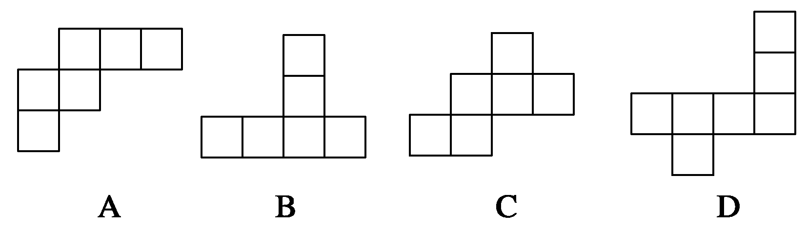

6．下面四种叙述能称为算法的是（ ）。
A．在家里一般是妈妈做饭
B．做米饭需要刷锅、淘米、添水、加热这些步骤
C．在野外做饭叫野炊
D．做饭必须要有米
7．进入互联网时代，发电子邮件是不可少的，一般而言，发电子邮件包括以下几个步骤：a.打开电子信箱；b.输入发送地址；c.输入主题；d.输入信件内容；e.点击“写邮件”；f.点击“发送邮件”。正确的步骤是（ ）。
A．a→b→c→d→e→f
B．a→c→d→f→e→b
C．a→e→b→c→d→f
D．b→a→c→d→f→e
8．人讲举一反三、触类旁通，意思是掌握某种知识后，能把这些知识应用于相似的或有联系的工作岗位及工作任务中去，实现学习的迁移。当然，迁移有正迁移和负迁移之分，下面哪些现象不属于正迁移？（ ）
A．学习钢琴的人再来学习电子琴
B．学习汉语拼音的人再去学习英语
C．学习数学的人再去学习经济学
D．学习英语的人再来学习法语
9．如果两个正整数之积为偶数，则这两个数（ ）
A．都是偶数
B．一个是奇数，一个是偶数
C．至少一个是偶数
D．恰有一个是偶数
10．对实数a，b定义运算“⊗”为a⊗b＝ab．则下列命题中正确命题的个数是（ ）。
① a⊗b＝b⊗a；
② (a⊗b)⊗c＝a⊗(b⊗c)；
③ a⊗(b＋c)＝(a⊗b)＋(a⊗c)，
A．0 B．1 C．2 D．3

二、语言表达能力（本大题共10题，每题满分10分，共100分）
1．电子产品容易受到突然断电的损害，断电可能是短暂的，才十分之一秒，但对于电子产品却可能是破坏性的。为了防止这种情况发生，不间断电源被广泛应用于计算机系统、通讯系统以及其他电子设备。不间断电源把交流电转变成直流电，再对蓄电池充电。这样，在停电时，蓄电池即可以弥补断电的间歇。
这段文字主要谈论的是（ ）
A．断电对电子产品的损害。
B．如何用蓄电池防止断电损害。
C．防止断电损害电子产品的办法。
D．不间断电源的工作原理及功能。
2．听莫扎特的音乐能够提高智商，这被称为“莫扎特效应”。无论“莫扎特效应”有无这样的神奇效果，音乐在陶冶情操、抚慰心灵上的作用正在逐步显现出来。人类离不开音乐也是显而易见的事实。
通过这段话，可以知道的是（ ）
A．作者认同“莫扎特效应”。
B．作者认为音乐能提高智商。
C．看不出作者是否认同“莫扎特效应”。
D．音乐在大脑的开发方面起关键作用。
3．牛的可贵之处，即在活着的时候，就不知疲倦地供人役使，死后则把全身献给社会。牛对于社会真是“鞠躬尽瘁，死而后已”。这段话支持了这样一种观点。（ ）
A．牛是不知疲倦的动物
B．牛是农民的宝贝
C．牛是社会的财富
D. 牛是奉献精神的象征
4．上帝赐给我们青春的同时，也赐给我们青春痘。以下句子与这句话意思相同的是（ ）。
A．父母赐给我们生命的同时，也赐给我们浓烈的亲情。
B．自然赐给人类食物的同时，也赐给人类瘟疫。
C．上天赐给昙花漂亮的花朵，也赐给昙花短暂的生命。
D．战争送给人类死亡的恐惧，也送给人们重生的信心。

5．某商场一年中各月份的收入、支出情况的统计如图所示，下列说法中错误的是（ ）。
A．至月份的收入的变化率与至
月份的收入的变化率相同
B．支出最高值与支出最低值的比是
C．利润最高的月份是月份
D．第三季度平均收入为万元

6．……
7．……
8．……
9．……
10．……

三、推理分析能力（本大题共10题，每题满分10分，共100分）
1．给出一对相关的词：元宵节∶灯谜。从以下备选答案中找出一对与之在逻辑关系上最为贴近或相似的词。（ ）
A. 春节∶饺子 B. 清明节∶菊花
C. 端午节∶龙舟 D. 中秋节∶嫦娥
2．仔细观察给出的图形，根据题意找出其中变化规律，从备选项中选出满足变化规律的正确答案。（ ）
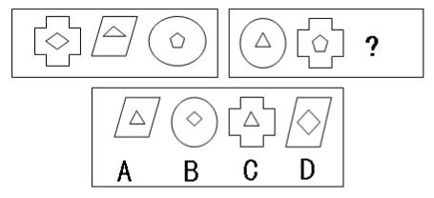

3．有五个学生：甲、乙、丙、丁、戊，他们的学习成绩的关系为：丙没有丁好，甲没有乙好，戊好于丁，而乙不如丙好。请问五位学生成绩从高到底排序是（ ）。
Ａ．甲乙丙丁戊
Ｂ．乙戊丁丙甲
Ｃ．丁丙乙甲戊
Ｄ．戊丁丙乙甲
4．阅读如图所示的程序框图，运行相应的程序，输出的结果是（ ）。
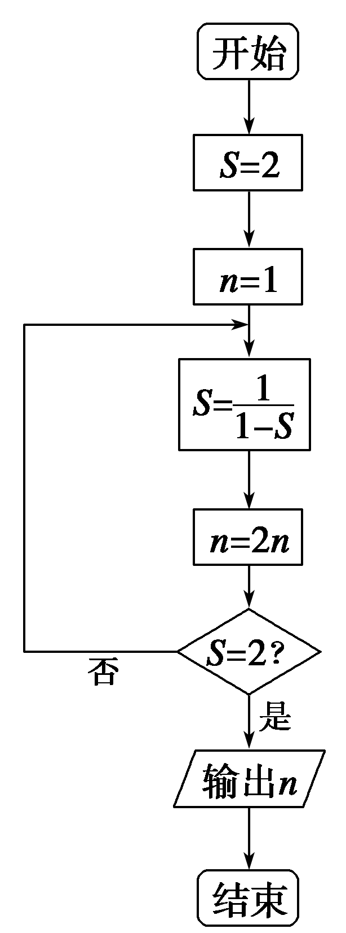
A．2 B．4 C．8 D．16
5．如果生物要生存，就需要进行呼吸运动；乳酸菌是一种生物，可以在无氧条
件下生存。根据以上描述，可以推断（ ）。
A．有的生物在无氧条件下可以进行呼吸运动
B．乳酸菌是一种不需要呼吸的生物
C．乳酸菌在无氧条件下不能呼吸
D．能在无氧条件下生存的生物为数不多

6．……
7．……
8．……
9．……
10．……

